Приложение № 1

ИНСТРУКЦИЯ
по подачи заявления на предоставления денежной компенсации взамен питания обучающихся в электронном виде

Для направления заявления на предоставления денежной компенсации взамен питания обучающихсяв электронном виде необходимо:

1. Войти на региональный портал государственных и муниципальных услуг:ссылка на услугу https://www.gosuslugi71.ru/?OnlineService=5632363
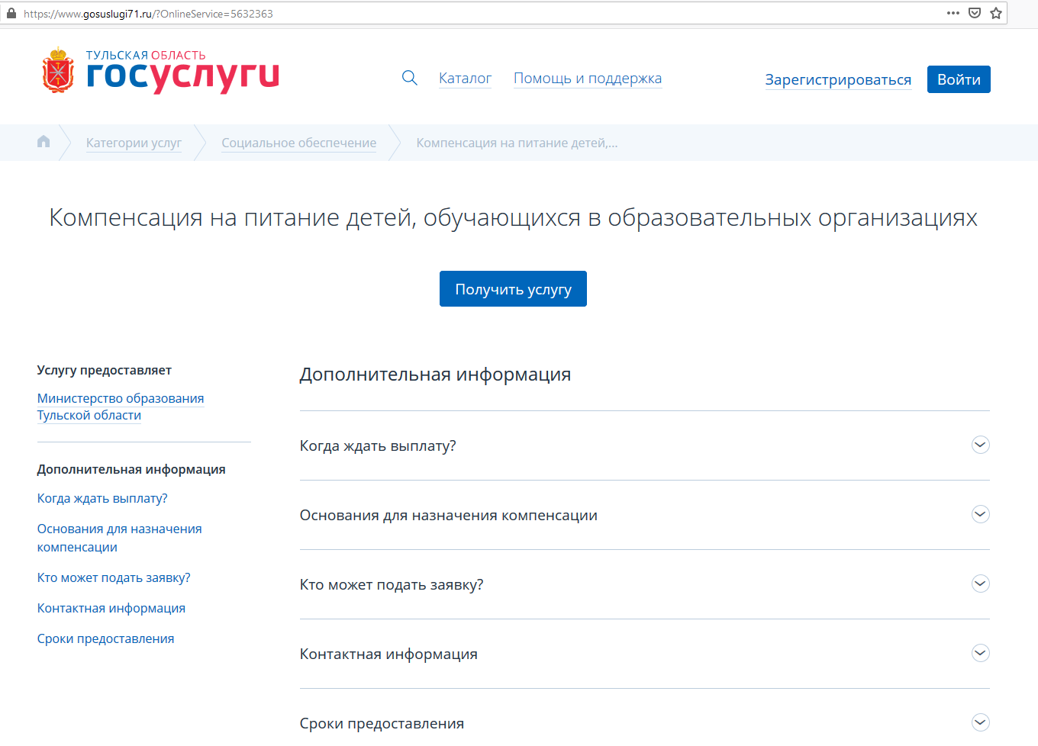

2. Зайти в личный кабинет.

3. Нажать «Получить услуги».
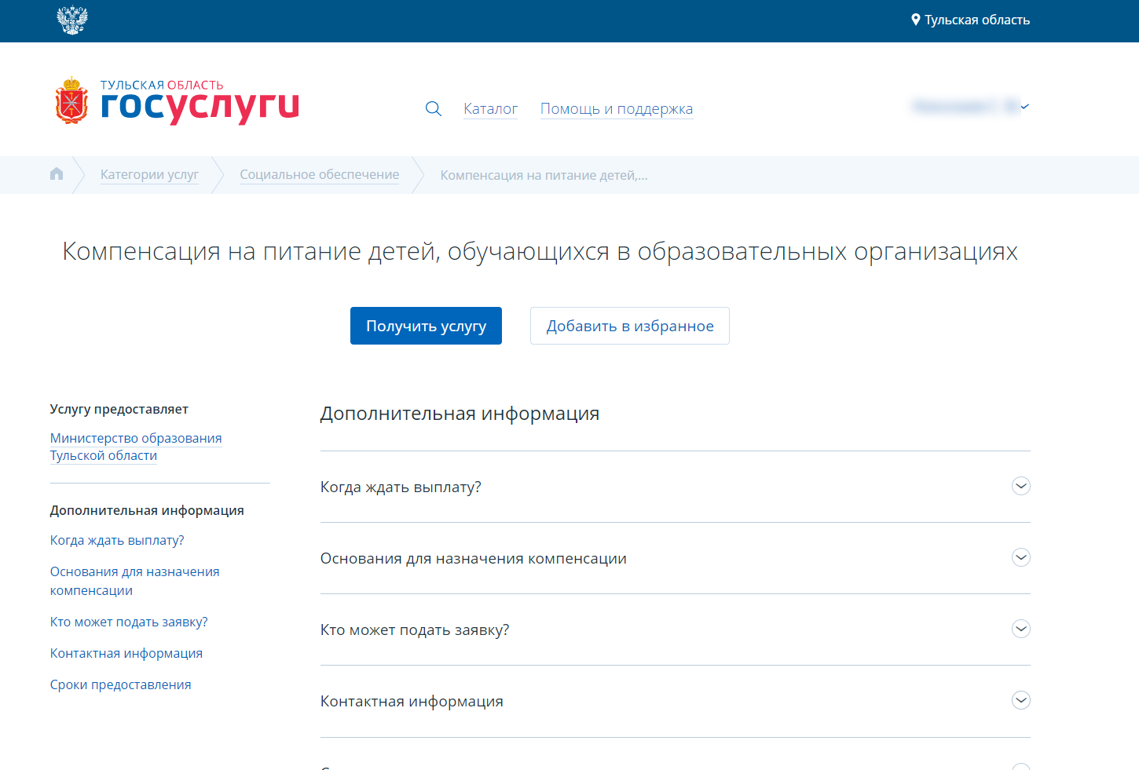

4. В открывшемся окне выберите от лица кого будет подано заявление и нажмите «Далее».
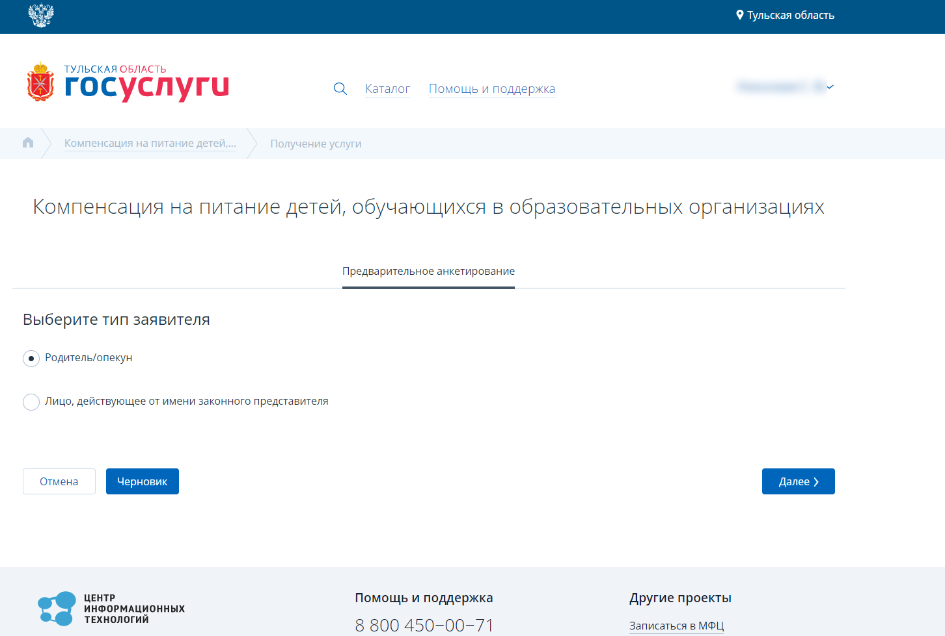

5. Внесите недостающие данные, образовательное учреждение, а также номер счета на который необходимо будет перечислить денежную компенсацию, согласие на обработку персональных данных (поля, отмеченные звездочкой, являются обязательными для заполнения).
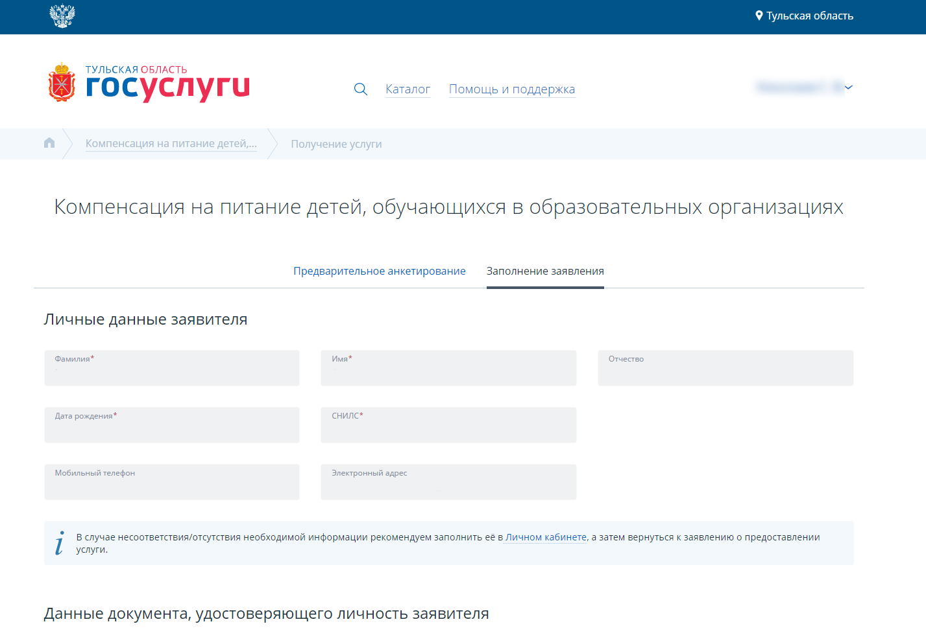
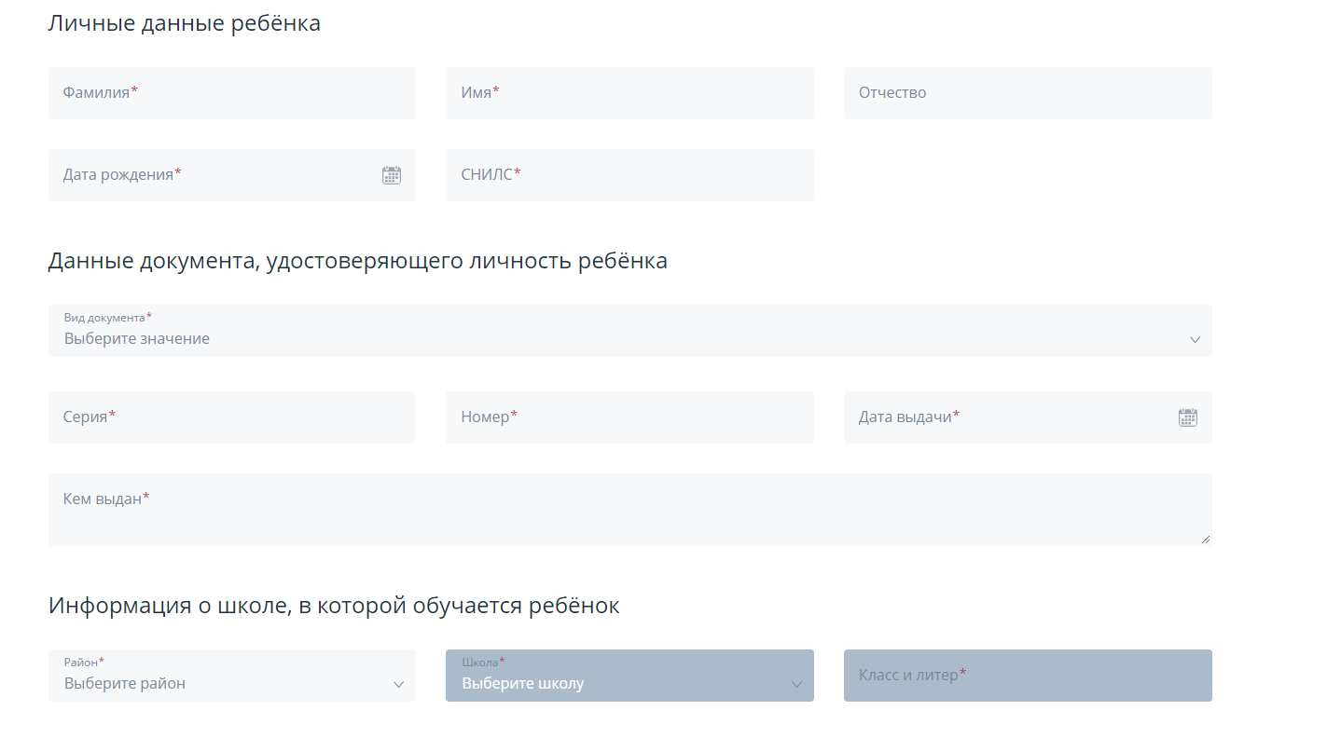
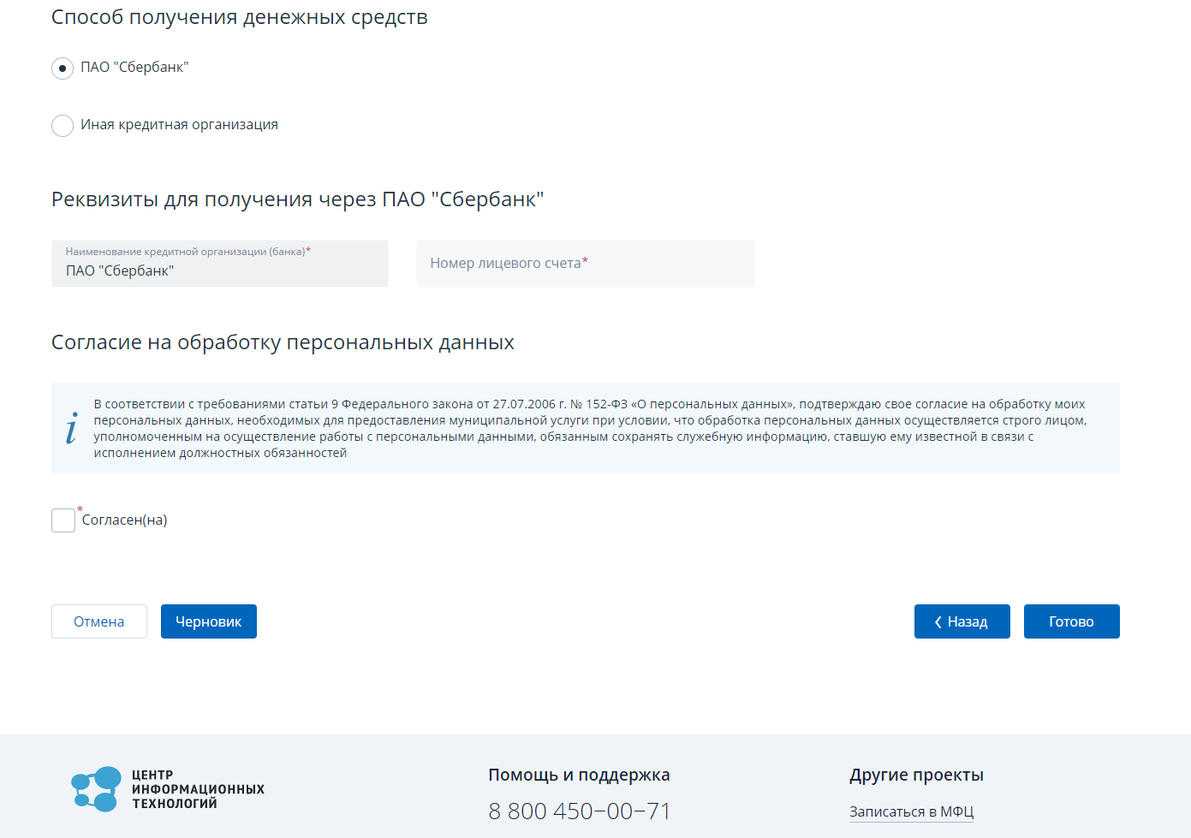

6. После заполнения всех полей нажмите «Готово».

